Nome e cognome: | Classe: 4ª | Data:

Compito in classe – versione A
Funzioni reali di variabile reale · Classe quarta, Liceo Linguistico
Durata: 2 ore. Punteggio totale: 10 punti. Parte A (esercizi di base): 6,5 punti. Parte B (approfondimento): 7 esercizi da 0,5 punti.
Scrivi tutti i passaggi e la condizione che usi (per esempio «denominatore ≠0 », «radicando ≥0 »). Evidenzia il risultato.

Formulario
Che cosa | Formula o regola
Equazione di 2° grado | $Δ=b^{2}−4ac$ $x_{1,2}=\frac{−b±\sqrt{Δ}}{2a}$
Disequazione di 2° grado ($a>0$) | $Δ>0$: « >0 », « ≥0 » → valori esterni; « <0 », « ≤0 » → valori interni. $Δ<0$: trinomio sempre positivo
Dominio | frazione: denominatore ≠0 ; radice quadrata: radicando ≥0 (al denominatore >0 ); radice cubica: nessuna condizione
Disequazione fratta | N ≥0 (o >0 ), D >0 ; segni: (+)·(+) = + (+)·(−) = − (−)·(−) = +
Funzione pari / dispari | $f(−x)=f(x)$ / $f(−x)=−f(x)$; $(−x)^{2}=x^{2}$, $(−x)^{3}=−x^{3}$
Funzione composta | $(f∘g)(x)=f(g(x))$
Funzione inversa | scambio $x$ e $y$, poi ricavo $y$

Parte A – Esercizi di base (6,5 punti)

Esercizio 1 (1,5 punti)
Determina il dominio delle seguenti funzioni.
a) $y=\frac{x−4}{x^{2}−7x+10}$
c) $y=\sqrt{x^{2}−x−6}$

Esercizio 2 (1,25 punti)
Studia dominio, zeri e segno di $y=\frac{2x−6}{x+4}$ e indica in quali zone del piano si trova il grafico.
a) Dominio e zeri.
b) Segno.
Puoi usare questa tabella dei segni: scrivi in alto gli intervalli.
N
D
segno

Esercizio 3 (1,25 punti)
Osserva il grafico della funzione $y=f(x)$ (gli estremi del grafico sono inclusi).
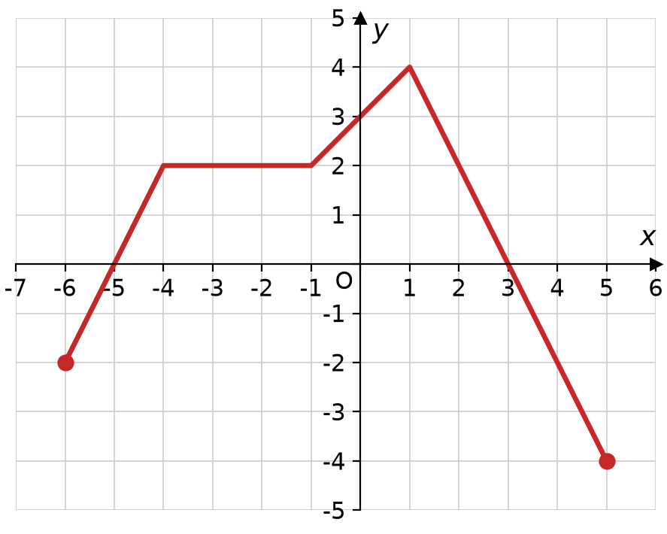
a) Determina dominio e immagine.
b) Trova gli zeri.
d) In quali intervalli $f$ è crescente, decrescente, costante?

Esercizio 4 (1,25 punti)
Rispondi alle domande.
a) Data $f(x)=x^{2}−4x+1$, calcola $f(2)$.
b) Trova le controimmagini di $6$ rispetto alla stessa funzione $f$.
c) Stabilisci se $y=2x^{3}−5x$ è pari, dispari o né pari né dispari.

Esercizio 5 (1,25 punti)
Rispondi alle domande.
a) Date $f(x)=3x−1$ e $g(x)=x^{2}+2$, determina $(f∘g)(x)$.
b) Determina l’inversa di $h(x)=4x+3$.

Parte B – Esercizi di approfondimento (0,5 punti ciascuno)

Esercizio 6 (0,5 punti)
Determina il dominio di $y=\sqrt{\frac{x−2}{x+3}}$.
Puoi usare questa tabella dei segni: scrivi in alto gli intervalli.
N
D
segno

Esercizio 7 (0,5 punti)
Determina il dominio di $y=\sqrt{x+1}+\frac{2}{\sqrt{4−x}}$.

Esercizio 8 (0,5 punti)
Studia il segno di $y=\frac{x^{2}−9}{x−1}$.
Puoi usare questa tabella dei segni: scrivi in alto gli intervalli.
N
D
segno

Esercizio 9 (0,5 punti)
Determina l’inversa di $f(x)=\frac{x+3}{x−2}$.

Esercizio 10 (0,5 punti)
Date $f(x)=\sqrt{x}$ e $g(x)=2x−6$, determina $f∘g$ e $g∘f$ con il loro dominio.

Esercizio 11 (0,5 punti)
Data $f(x)=\frac{x+a}{x+b}$, determina $a$ e $b$ in modo che il dominio sia $ℝ−\{2\}$ e $f(0)=4$.

Esercizio 12 (0,5 punti)
Quale funzione ha dominio $ℝ$? Motiva la risposta.
A $y=\frac{1}{x^{2}−4}$ B $y=\sqrt{x^{2}+1}$ C $y=\frac{1}{\sqrt{x^{2}}}$ D $y=\sqrt{x−1}$

